PLANEJAMENTO ESTRATÉGICO
2021 - 2024

Universidade Federal de Juiz de Fora
Programa de pós-graduação em

PLANEJAMENTO ESTRATÉGICO

PPG – 2021-2024

- Antecedentes e justificativa

Nessa etapa você deve apresentar:
- A história do PPG (início do programa – motivações, justificativa para a criação, principais resultados alcançados ao longo dos anos, ajustes realizados).
- Considerações quanto às políticas institucionais (último PDI da UFJF) – ensino, pesquisa e extensão. Essa parte pode ficar sob responsabilidade da PROPP. Seria interessante escrever sobre a política institucional, com foco na pesquisa e na pós-graduação.
- Considerações sobre como o PPG se insere no contexto do PDI, ou seja, como ele conversa com essas políticas descritas pela PROPP.
- Considerações quanto ao resultado da última avaliação quadrienal do PPG e quanto às recomendações dos avaliadores da CAPES.

- Missão e valores da UFJF (PDI 2022-2026)

A Universidade tem por finalidade produzir, sistematizar e socializar o saber filosófico, científico, artístico e tecnológico, ampliando e aprofundando a formação do ser humano para o exercício profissional, a reflexão crítica, a solidariedade nacional e internacional, na perspectiva da construção de uma sociedade justa e democrática e na defesa da qualidade de vida.

Os princípios e valores estabelecidos pela UFJF no seu PDI 2022-2026 são:
- Excelência acadêmica e qualidade na formação
- Universidade democrática no acesso ao ensino superior público, gratuito e de qualidade
- Formação cidadã ao lado da formação profissional
- Inovação nas mais diversas áreas de conhecimento
- Gestão democrática, transparente e participativa nas instâncias universitárias
- Respeito para com a diversidade pessoal, acadêmica, étnica e cultural
- Compromisso social em sua atuação, auxiliando na solução dos problemas sociais e econômicos

- Missão do PPG

Aqui você deve apresentar a identidade do programa (Qual é a razão de ser do programa? Por que ele existe? Com o que ele contribui, ou seja, qual o impacto científico, social e cultural?).
Missão é proposta de valor. Deve ser curta, inspiradora, simples de comunicar e compreender, tratar de benefícios e soluções e não de produtos e serviços.
Qual a missão do PPG?

Depois de escrever a missão (que é uma frase), sugerimos que você teça comentários sobre essa missão, incluindo sua relação com a missão da UFJF. Caso queira incluir os valores do PPG, lembre-se que estes também devem ser condizentes com os valores da UFJF.

- Diagnóstico situacional

As estratégias devem ser resultantes da adequação entre as competências únicas de uma organização e as exigências do setor de atuação. Por isso, é fundamental conhecer tanto as potencialidades e dificuldades internas quanto as externalidades que criam exigências, oportunidades e ameaças ao desenvolvimento e implementação das estratégias.
O diagnóstico situacional consiste na análise das capacidades, recursos e competências internas e das questões que afetam o contexto externo. Nessa etapa você deve apresentador os resultados da autoavaliação realizada no início do quadriênio e a análise do contexto macro e microambiental que afetam ou podem vir a afetar o programa.

4.1) Análise interna - Autoavaliação

Analisar o ambiente interno de uma organização ou setor requer a avaliação do seu portfólio de recursos e capacitações, buscando identificar combinações que levem à geração de competências e resultados positivos.
Nessa etapa você deve apresentar, de forma resumida, o processo de autoavaliação realizado no início do quadriênio e os principais resultados obtidos, apontando competências desenvolvidas e pontos de melhoria. Para ilustrar, use os principais gráficos e tabelas gerados a partir das respostas aos formulários de autoavaliação.

O que já é feito e o que pode ser melhorado no processo de autoavaliação do PPG?

Estamos preparando alguns modelos de formulários que podem ser utilizados por você como base para a autoavaliação. Nossa sugestão, caso considere pertinente, é que você adeque os formulários às necessidades e características do programa sob sua coordenação. Os formulários de autoavaliação utilizados no início do quadriênio devem ser os mesmos utilizados nas autoavaliações que serão realizadas durante todo o quadriênio, para que seja possível comparar os resultados de cada ano e avaliar o desempenho do PPG ao final. (Obs. Lembre-se de colocar em anexo os links para os formulários e resultados levantados).

Os principais pontos de avaliação, conforme as exigências da CAPES são:

- PROGRAMA
  - Articulação, aderência e atualização das áreas de concentração, linhas de pesquisa, projetos em andamento e estrutura curricular, bem como a infraestrutura disponível, em relação aos objetivos, missão e modalidade do programa
  - Perfil do corpo docente e sua compatibilidade e adequação à Proposta do Programa
  - Planejamento estratégico do programa, considerando também articulações com o planejamento estratégico da instituição, com vistas à gestão do seu desenvolvimento futuro, adequação e melhorias da infraestrutura e melhor formação de seus alunos, vinculada à produção intelectual – bibliográfica, técnica e/ou artística
  - Os processos, procedimentos e resultados da autoavaliação do programa, com foco na formação discente e produção intelectual.

- FORMAÇÃO
  - Qualidade e adequação das teses, dissertações ou equivalente em relação às áreas de concentração e linhas de pesquisa do programa.
  - Qualidade da produção intelectual de discentes e egressos
  - Destino, atuação e avaliação dos egressos do programa em relação à formação recebida
  - Qualidade das atividades de pesquisa e da produção intelectual do corpo docente no programa
  - Qualidade e envolvimento do corpo docente em relação às atividades de formação no programa

- IMPACTO
  - Impacto e caráter inovador da produção intelectual em função da natureza do programa
  - Impacto econômico, social e cultural do programa
  - Internacionalização, inserção (local, regional, nacional) e visibilidade do programa

4.2) Análise externa – micro e macroambiental

Analisar o ambiente externo requer a avaliação dos fatores que afetam a dinâmica do setor como questões políticas, restrição de recursos, uso de novas tecnologias, mudanças nas relações internacionais, dentre outras.
Nessa etapa, a PROPP deve trazer informações gerais sobre questões políticas (agenda), orçamentárias e de regulação (externas e da UFJF) e o Programa acrescentar questões específicas da sua área (tecnológicas, demográficas, geográficas, comportamentais) que afetam o perfil da demanda, a capacidade e o perfil da oferta e as competências requeridas dos egressos.

4.3) Análise combinada – interna e externa

Nessa etapa, considerando as informações levantadas nas duas primeiras etapas do diagnóstico, você deve identificar pontos fortes e fracos do Programa (de acordo com a ficha de avaliação), assim como oportunidades e ameaças do ambiente externo.
Forças identificadas no PPG

Fraquezas identificadas no PPG

Oportunidades identificadas no ambiente externo

Ameaças identificadas no ambiente externo

Uma ferramenta comumente utilizada para combinar essas informações é a matriz SWOT. Nessa matriz, os elementos são combinados para levantar possíveis linhas de ação, como ilustrado na figura a seguir.

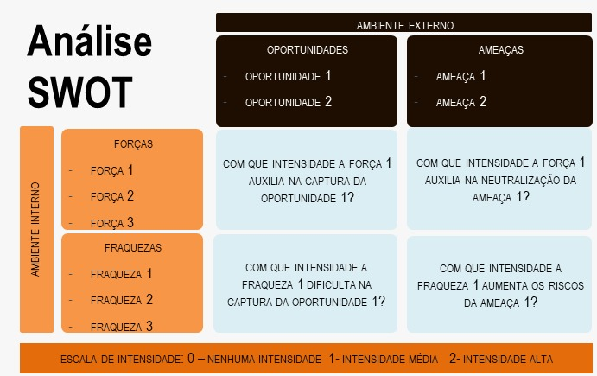

Na matriz SWOT, quatro tipos de combinação são possíveis e indicam possibilidades estratégicas.
- A combinação entre forças e oportunidades ajuda a identificar com que intensidade cada uma das forças do programa auxilia no aproveitamento de cada uma das oportunidades. Em termos estratégicos, pode-se decidir por estratégias que potencializem as principais forças do programa (aquelas que tem maior contribuição para capturar oportunidades e alavancar o crescimento).
- A combinação entre forças e ameaças ajuda a identificar como que intensidade cada uma das forças contribui para minimizar possíveis impactos das ameaças. Em termos estratégicos, pode-se decidir por utilizar as forças para manter a estabilidade do programa, defendendo-o dos problemas externos.
- A combinação entre fraquezas e oportunidades ajuda a identificar com que intensidade cada uma das fraquezas dificulta no aproveitamento de cada uma das oportunidades. Em termos estratégicos, pode-se decidir por desenvolver competências e capacidades necessárias para corrigir as fraquezas (ou aprimorar pontos passíveis de melhoria).
- A combinação entre fraquezas e ameaças mostra as principais fragilidades do programa. Em termos estratégicos, deve-se identificar as fraquezas que mais aumentam os riscos das ameaças para ajudar a construir estratégias que favoreçam ações focalizadas nas reais possibilidades de contribuição do programa.

- Definição da visão

Visão é um retrato do que se pretende alcançar em um prazo específico. Esse retrato deverá colocar o PPG em movimento, desafiando docentes, discentes e técnicos administrativos em educação a alcança-la. Ela deve ser compatível com a missão e os valores, ser mensurável, alcançável e desafiadora. Importante ressaltar que, ao construí-la, é fundamental considerar o diagnóstico realizado e as combinações constantes da matriz SWOT.
No caso desse planejamento estratégico, a visão deve ser uma resposta a: “Onde o PPG quer chegar ou estar em 2028 (considerando dois ciclos)?”
Algumas sugestões de texto:
“Até 2028 seremos referência (regional, nacional, internacional) em produção de conhecimentos xxxxxx ? promoção de transformações xxxxx?”
“Até 2028 estaremos entre as cinco principais instituições promotoras de xxxxxxx no âmbito (regional, nacional, internacional)”

Visão do PPG

- Definição de objetivos estratégicos, indicadores, metas e ações

Nessa etapa, você deve primeiramente estabelecer os objetivos estratégicos a serem alcançados para que a visão se materialize. Tais objetivos devem ser, como a visão, específicos, mensuráveis, alcançáveis em um determinado prazo, desafiadores e relevantes. Uma sugestão é que você considere o prazo de uma rodada (quadriênio) no estabelecimento dos objetivos.

Os objetivos estratégicos devem estar relacionados aos três principais eixos definidos pela CAPES, quais sejam:
- Melhoria do programa
- Melhoria da formação
- Ampliação do impacto

Considerando por exemplo o eixo de melhoria da formação, podemos estabelecer como um dos objetivos a melhoria da produção científica (veja item 2.4 da ficha da CAPES):

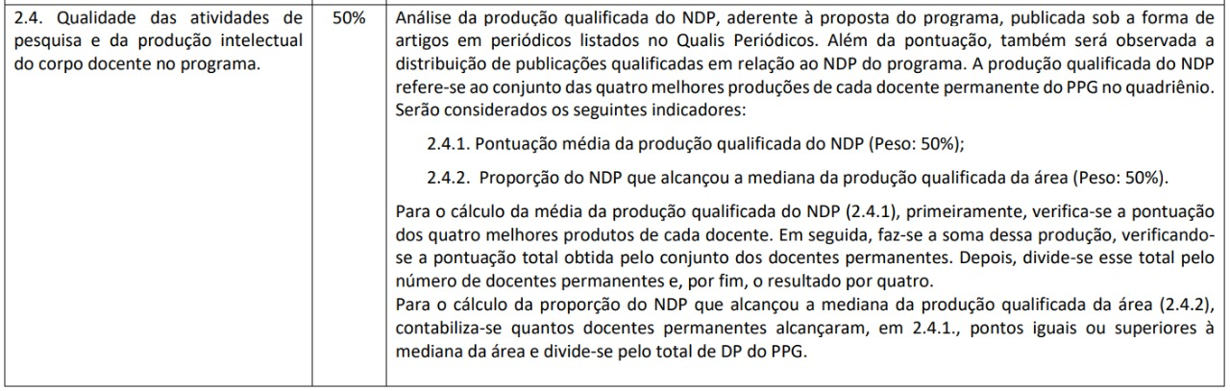

Uma vez que os objetivos sejam estabelecidos, é necessário definir para cada um deles indicadores de desempenho, metas e ações.
Indicadores são medidas que mostram o estado de uma operação, processo ou sistema e permitem que seja feita uma comparação entre o que foi realizado e uma expectativa. Metas são os resultados que se pretende alcançar em cada indicador.
Após estabelecer objetivos, indicadores e metas, o próximo passo é definir as ações que serão realizadas para conseguir alcançar cada uma das metas e, ao final, o objetivo do qual derivam. O quadro a seguir mostra um exemplo.

objetivo | indicadores | metas | ações
Melhoria da produção científica | Pontuação média da produção qualificada do núcleo docente permanente | 300 pontos | Fomentar publicações qualificadas
 |  |  | Realizar oficinas de redação de texto acadêmico
 | Proporção do núcleo docente permanente que alcançou a mediana da produção qualificada da área | 80% | recredenciamento anual de docentes
 |  |  | acompanhamento anual da produção docente

Completando esse processo, é possível, ainda, desdobrar o plano de ações usando a ferramenta 5W2H, que consiste em definir os principais pontos relacionados à execução da ação: o que será feito, porque, quem será o responsável, quando ocorrerá, como será feito, onde será executada e qual o valor a ser destinado à ação. A figura a seguir ilustra o uso dessa ferramenta.

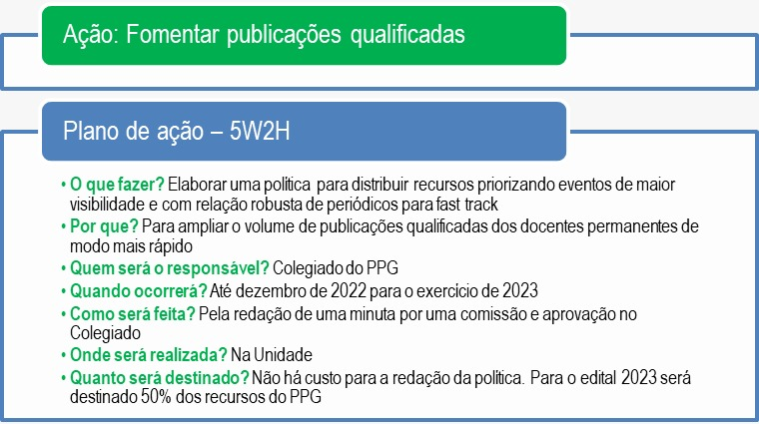
O uso de quadros e tabelas para apresentar os objetivos, indicadores, metas e ações facilita a implementação, o monitoramento e as possíveis revisões. No relatório, facilita também o trabalho do avaliador.

OBJETIVOS | INDICADORES | METAS | AÇÕES

AÇÃO:

O que?

Por que?

Quem?

Quando?

Como?

Onde?

Quanto?

- Monitoramento

Etapa muito importante do planejamento estratégico. É nesse momento que são estabelecidos mecanismos de viabilização do plano (como lidar com os desafios e limites dos ambientes interno e externo?), de gestão e monitoramento e de revisão.
Inicialmente você deve estabelecer mecanismos para facilitar a implementação do plano considerando os diferentes interesses, os possíveis conflitos, as relações de poder e as questões culturais. Deve considerar, também, mecanismos de monitoramento do cenário macroambiental e da dinâmica setorial visando minimizar as incertezas.
O próximo passo é criar mecanismos de gestão e monitoramento. Como saber se as ações previstas estão sendo realizadas e se os resultados pretendidos estão sendo alcançados? Uma sugestão é que o coordenador crie uma agenda de monitoramento das ações estabelecidas junto com o Colegiado do Curso. Outra sugestão é a aplicação anual dos formulários de autoavaliação e comparação dos resultados obtidos.
Lembre-se de apresentar esses mecanismos aqui no relatório – processos e prazos.
Por fim, você deve considerar a necessidade de promover revisões no planejamento. Situações inesperadas ocorrem e é natural que tenhamos que rever alguns pontos. Dificilmente você terá que revisar a missão, a não ser que considere que ela não reflete a real proposta de valor do Programa. Visão e objetivos tendem a ter prazos mais longos, não requerendo revisões constantes. No entanto, pode ser necessário ajustar algumas metas e ações ao longo de um ciclo.

Considerações finais, referências (se houver), apêndices e anexos devem ser incluídos no final do relatório.
Em relatórios empresariais, é comum colocarmos um “sumário executivo”, que tem como objetivo resumir os principais pontos do relatório, ressaltando os resultados (principalmente os positivos). Caso considere interessante, ao final do quadriênio, construa essa pequena apresentação (uma página) e coloque antes dos antecedentes (logo após a capa).

